**Лабораторна робота № 7**

***ДОСЛІДЖЕННЯ МЕТОДІВ НЕКОНТРОЬОВАНОГО НАВЧАННЯ***

**Мета роботи:** використовуючи спеціалізовані бібліотеки та мову програмування Python дослідити методи неконтрольованої класифікації даних у машинному навчанні.

**Хід роботи:**

**Завдання 2.1. Кластеризація даних за допомогою методу k-середніх:**

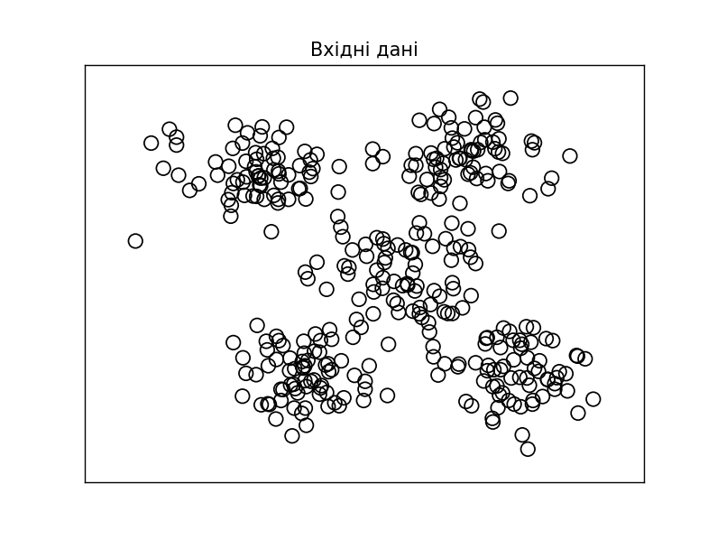

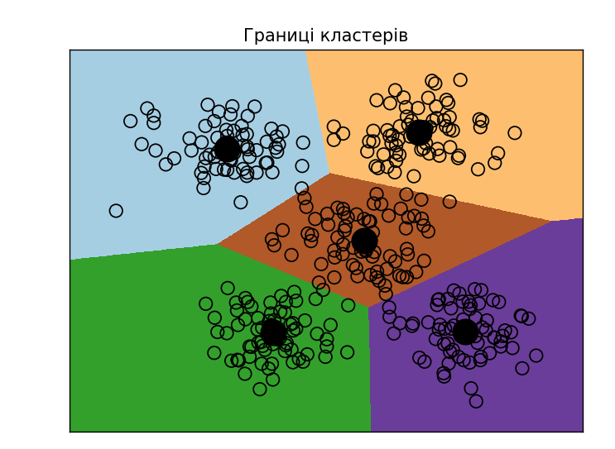

Лістинг:

import numpy as np

import matplotlib.pyplot as plt

from sklearn.cluster import KMeans

X = np.loadtxt("data_clustering.txt", *delimiter*=",")

num_clusters = 5

*def* set_plot_limits(*data*, *padding*=1):

    x_min, x_max = *data*[:, 0].min() - *padding*, *data*[:, 0].max() + *padding*

    y_min, y_max = *data*[:, 1].min() - *padding*, *data*[:, 1].max() + *padding*

    return x_min, x_max, y_min, y_max

x_min, x_max, y_min, y_max = set_plot_limits(X)

plt.figure()

plt.scatter(X[:, 0], X[:, 1], *marker*='o', *facecolors*='none', *edgecolors*="black", *s*=80)

plt.title("Вхідні дані")

plt.xlim(x_min, x_max)

plt.ylim(y_min, y_max)

plt.xticks([])

plt.yticks([])

plt.show()

kmeans = KMeans(*init*="k-means++", *n_clusters*=num_clusters, *n_init*=10, *random_state*=42)

kmeans.fit(X)

step_size = 0.01

x_vals, y_vals = np.meshgrid(np.arange(x_min, x_max, step_size), np.arange(y_min, y_max, step_size))

grid_points = np.c_[x_vals.ravel(), y_vals.ravel()]

output = kmeans.predict(grid_points).reshape(x_vals.shape)

plt.figure()

plt.imshow(

    output,

*interpolation*='nearest',

*extent*=(x_vals.min(), x_vals.max(), y_vals.min(), y_vals.max()),

*cmap*=plt.cm.Paired,

*aspect*='auto',

*origin*="lower"

)

plt.scatter(X[:, 0], X[:, 1], *marker*='o', *facecolors*='none', *edgecolors*="black", *s*=80)

cluster_centers = kmeans.cluster_centers_

plt.scatter(

    cluster_centers[:, 0],

    cluster_centers[:, 1],

*marker*='o',

*s*=210,

*linewidth*=4,

*color*='black',

*facecolors*='black'

)

plt.title("Границі кластерів")

plt.xlim(x_min, x_max)

plt.ylim(y_min, y_max)

plt.xticks([])

plt.yticks([])

plt.show()

**Завдання 2.2. Кластеризація K-середніх для набору даних Iris:**

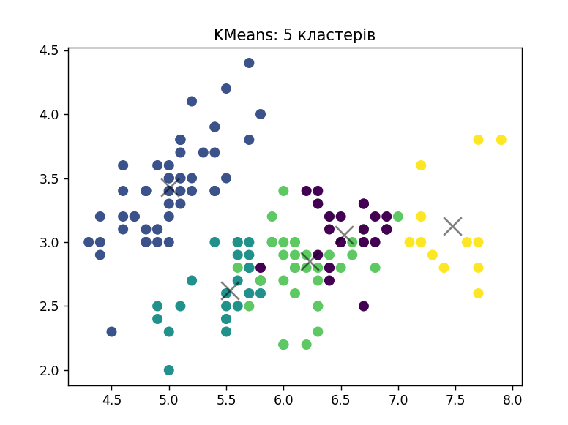

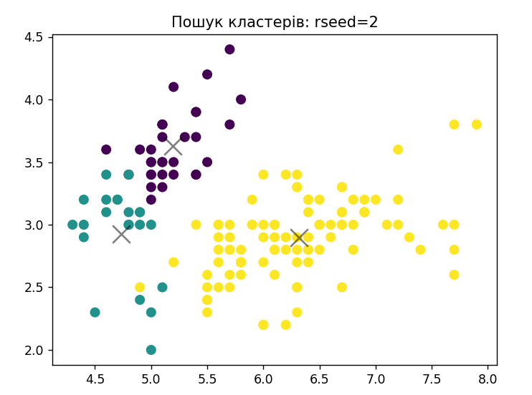

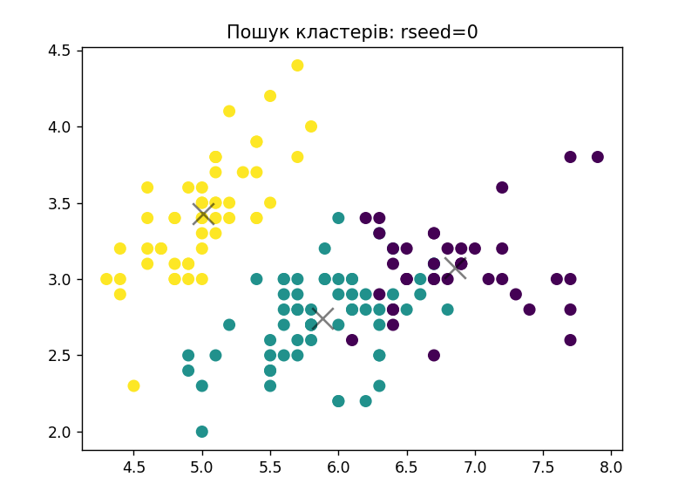

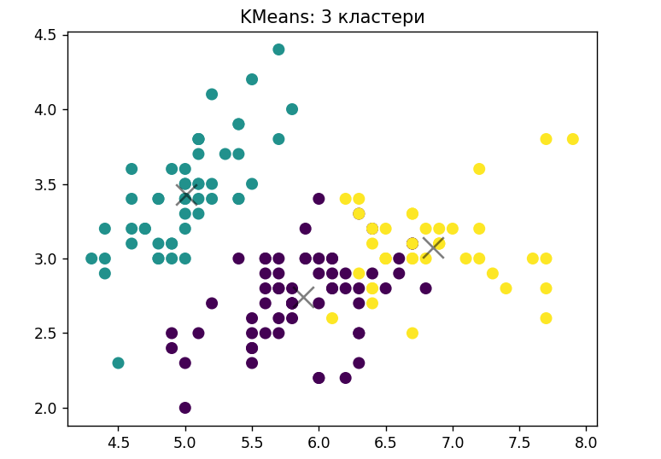

Лістинг:

import numpy as np

import matplotlib.pyplot as plt

from sklearn.cluster import KMeans

from sklearn.metrics import pairwise_distances_argmin

from sklearn.datasets import load_iris

iris = load_iris()

X = iris['data']

y = iris['target']

kmeans = KMeans(*n_clusters*=5, *init*='k-means++', *n_init*=10, *max_iter*=300, *random_state*=42)

kmeans.fit(X)

y_kmeans = kmeans.predict(X)

*def* plot_clusters(*X*, *labels*, *centers*=None, *title*="Кластери"):

    plt.scatter(*X*[:, 0], *X*[:, 1], *c*=*labels*, *s*=50, *cmap*='viridis')

    if *centers* is not None:

        plt.scatter(*centers*[:, 0], *centers*[:, 1], *c*='black', *s*=200, *alpha*=0.5, *marker*='x')

    plt.title(*title*)

    plt.show()

plot_clusters(X, y_kmeans, *centers*=kmeans.cluster_centers_, *title*="KMeans: 5 кластерів")

*def* find_clusters(*X*, *n_clusters*, *rseed*=2):

    rng = np.random.RandomState(*rseed*)

    initial_indices = rng.permutation(*X*.shape[0])[:*n_clusters*]

    centers = *X*[initial_indices]

    while True:

        labels = pairwise_distances_argmin(*X*, centers)

        new_centers = np.array([*X*[labels == i].mean(0) for i in range(*n_clusters*)])

        if np.all(centers == new_centers):

            break

        centers = new_centers

    return centers, labels

for rseed in [2, 0]:

    centers, labels = find_clusters(X, 3, *rseed*=rseed)

    plot_clusters(X, labels, *centers*=centers, *title*=*f*"Пошук кластерів: rseed={rseed}")

kmeans_3 = KMeans(*n_clusters*=3, *random_state*=0)

labels_3 = kmeans_3.fit_predict(X)

plot_clusters(X, labels_3, *centers*=kmeans_3.cluster_centers_, *title*="KMeans: 3 кластери")

**Завдання 2.3. Оцінка кількості кластерів з використанням методу зсуву середнього:**

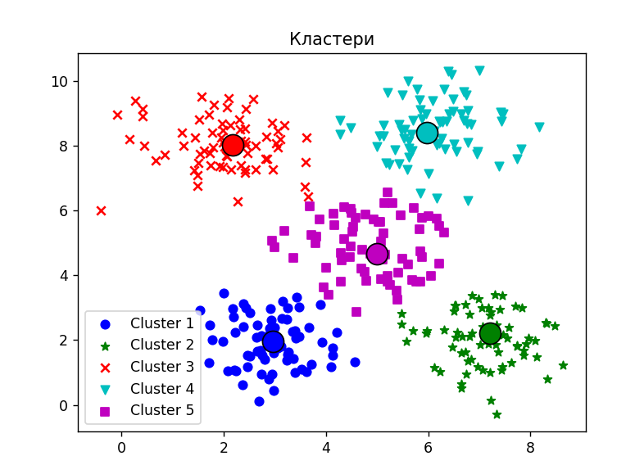

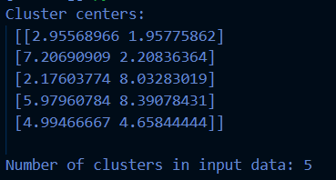

Лістинг:

import numpy as np

import matplotlib.pyplot as plt

from sklearn.cluster import MeanShift, estimate_bandwidth

from itertools import cycle

X = np.loadtxt("data_clustering.txt", *delimiter*=",")

bandwidth_X = estimate_bandwidth(X, *quantile*=0.1, *n_samples*=len(X))

meanshift_model = MeanShift(*bandwidth*=bandwidth_X, *bin_seeding*=True)

meanshift_model.fit(X)

cluster_centers = meanshift_model.cluster_centers_

print("Cluster centers:\n", cluster_centers)

labels = meanshift_model.labels_

num_clusters = len(np.unique(labels))

print("\nNumber of clusters in input data:", num_clusters)

*def* plot_meanshift_clusters(*X*, *labels*, *cluster_centers*, *title*="Кластери"):

    plt.figure()

    colors = cycle('bgrcmyk')

    markers = cycle('o*xvs^')

    for cluster_idx, color, marker in zip(range(num_clusters), colors, markers):

        cluster_points = *X*[*labels* == cluster_idx]

        plt.scatter(cluster_points[:, 0], cluster_points[:, 1], *marker*=marker, *color*=color, *label*=*f*"Cluster {cluster_idx + 1}")

        cluster_center = *cluster_centers*[cluster_idx]

        plt.plot(cluster_center[0], cluster_center[1], *marker*='o', *markersize*=15,

*markerfacecolor*=color, *markeredgecolor*='black')

    plt.title(*title*)

    plt.legend()

    plt.show()

plot_meanshift_clusters(X, labels, cluster_centers)

**Завдання 2.4. Знаходження підгруп на фондовому ринку з використанням моделі поширення подібності:**

Дані з файлу були перенесені всередину кода, також quotes_yahoo та quotes_historical_yahoo_ochl більше не існує в бібліотеці matplotlib.finance, тому було знайдено альтернативний спосіб вирішення завдання.

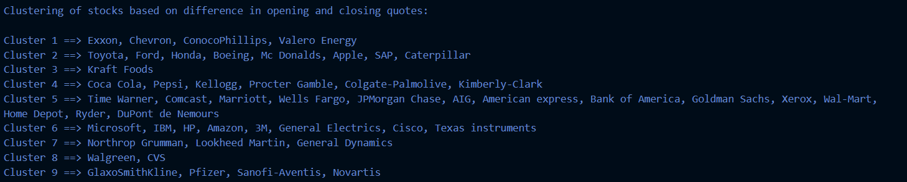

Лістинг:

import datetime

import numpy as np

import matplotlib.pyplot as plt

import yfinance as yf

from sklearn import covariance, cluster

company_symbols_map = {

    "TOT": "Total", "XOM": "Exxon", "CVX": "Chevron", "COP": "ConocoPhillips",

    "VLO": "Valero Energy", "MSFT": "Microsoft", "IBM": "IBM", "TWX": "Time Warner",

    "CMCSA": "Comcast", "CVC": "Cablevision", "YHOO": "Yahoo", "DELL": "Dell",

    "HPQ": "HP", "AMZN": "Amazon", "TM": "Toyota", "CAJ": "Canon",

    "MTU": "Mitsubishi", "SNE": "Sony", "F": "Ford", "HMC": "Honda",

    "NAV": "Navistar", "NOC": "Northrop Grumman", "BA": "Boeing",

    "KO": "Coca Cola", "MMM": "3M", "MCD": "Mc Donalds", "PEP": "Pepsi",

    "MDLZ": "Kraft Foods", "K": "Kellogg", "UN": "Unilever", "MAR": "Marriott",

    "PG": "Procter Gamble", "CL": "Colgate-Palmolive", "GE": "General Electrics",

    "WFC": "Wells Fargo", "JPM": "JPMorgan Chase", "AIG": "AIG",

    "AXP": "American express", "BAC": "Bank of America", "GS": "Goldman Sachs",

    "AAPL": "Apple", "SAP": "SAP", "CSCO": "Cisco", "TXN": "Texas instruments",

    "XRX": "Xerox", "LMT": "Lookheed Martin", "WMT": "Wal-Mart",

    "WBA": "Walgreen", "HD": "Home Depot", "GSK": "GlaxoSmithKline",

    "PFE": "Pfizer", "SNY": "Sanofi-Aventis", "NVS": "Novartis",

    "KMB": "Kimberly-Clark", "R": "Ryder", "GD": "General Dynamics",

    "RTN": "Raytheon", "CVS": "CVS", "CAT": "Caterpillar", "DD": "DuPont de Nemours"

}

symbols, names = np.array(list(company_symbols_map.items())).T

start_date = datetime.datetime(2003, 7, 3)

end_date = datetime.datetime(2007, 5, 4)

quotes = []

valid_symbols = []

for symbol in symbols:

    try:

        stock_data = yf.Ticker(symbol).history(*start*=start_date, *end*=end_date)

        if not stock_data.empty:

            quotes.append(stock_data)

            valid_symbols.append(symbol)

        else:

            print(*f*"{symbol}: No data found")

    except Exception as e:

        print(*f*"{symbol}: Error fetching data - {e}")

if not quotes:

    print("No valid data retrieved.")

    exit()

min_length = min(len(quote) for quote in quotes)

quotes = [quote.iloc[:min_length] for quote in quotes]

opening_quotes = np.array([quote['Open'].values for quote in quotes], *dtype*=np.float64)

closing_quotes = np.array([quote['Close'].values for quote in quotes], *dtype*=np.float64)

quotes_diff = closing_quotes - opening_quotes

X = quotes_diff.copy().T

X /= X.std(*axis*=0)

edge_model = covariance.GraphicalLassoCV()

with np.errstate(*invalid*='ignore'):

    edge_model.fit(X)

_, labels = cluster.affinity_propagation(edge_model.covariance_)

num_labels = labels.max()

print('\nClustering of stocks based on difference in opening and closing quotes:\n')

for i in range(num_labels + 1):

    cluster_symbols = np.array(valid_symbols)[labels == i]

    cluster_names = np.array(names)[np.isin(symbols, cluster_symbols)]

    print(*f*"Cluster {i + 1} ==> {', '.join(cluster_names)}")

Git: <https://github.com/PavlenkoOks/AI>